班主任更新学生基本信息
（更新日期20190708）
- 打开数字化校园主平台，输入用户名及密码登陆
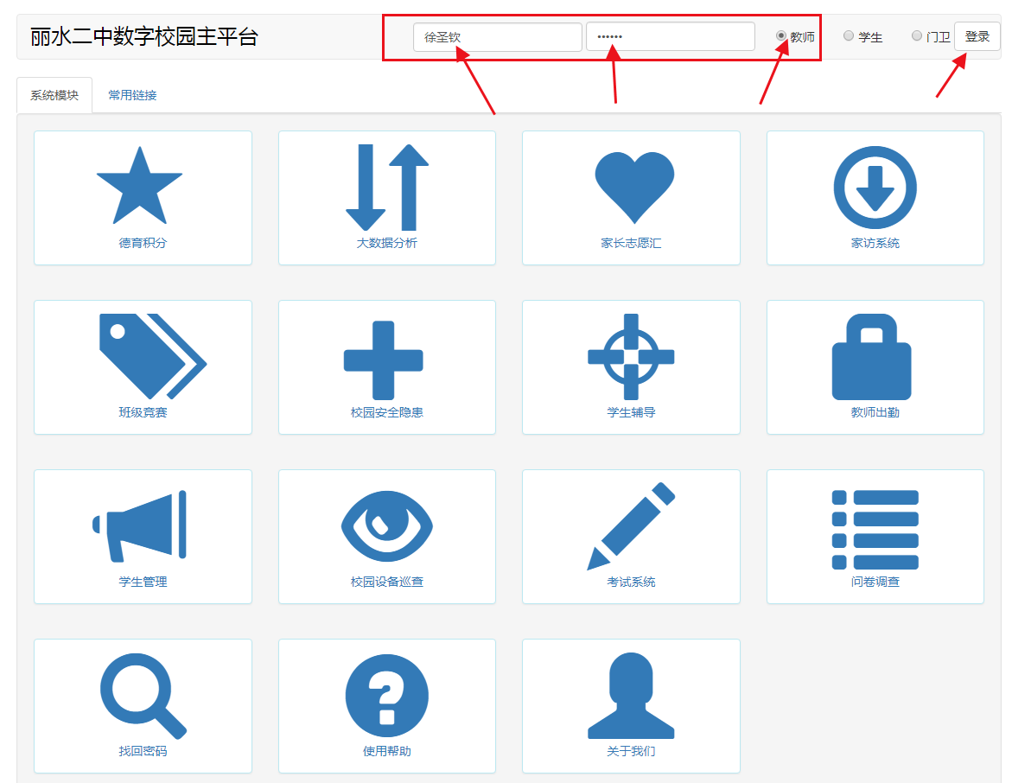
- 选择班级
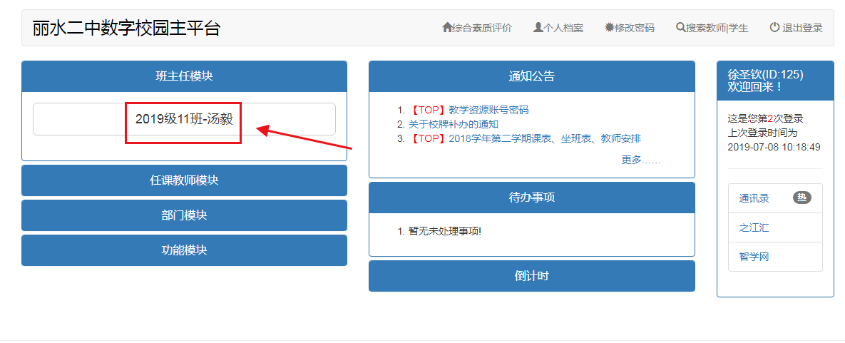
3、选择：班级管理——学生综合信息
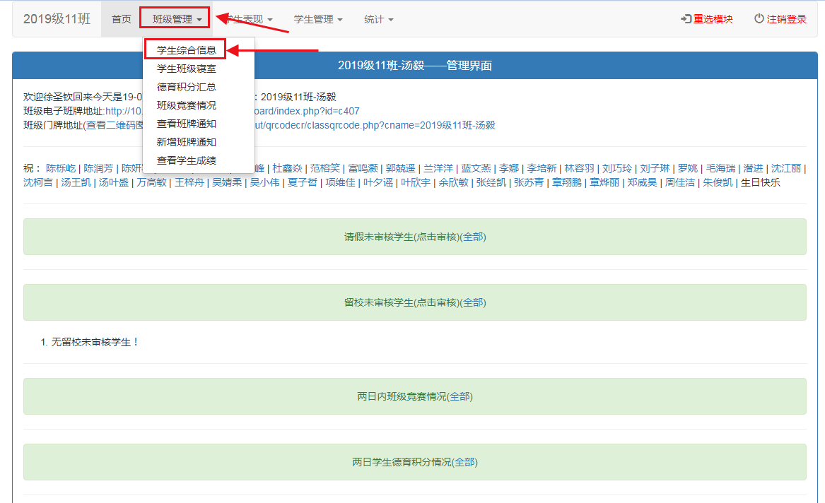
- 在需要修改学生基本信息的行末，点击“修改”
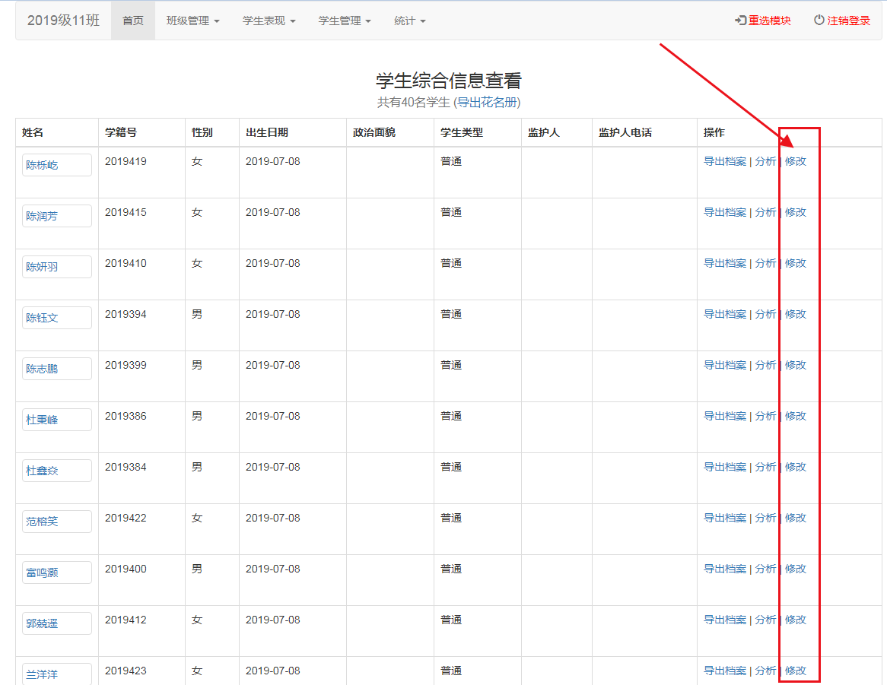
- 填写或修改相关信息，提交即可
